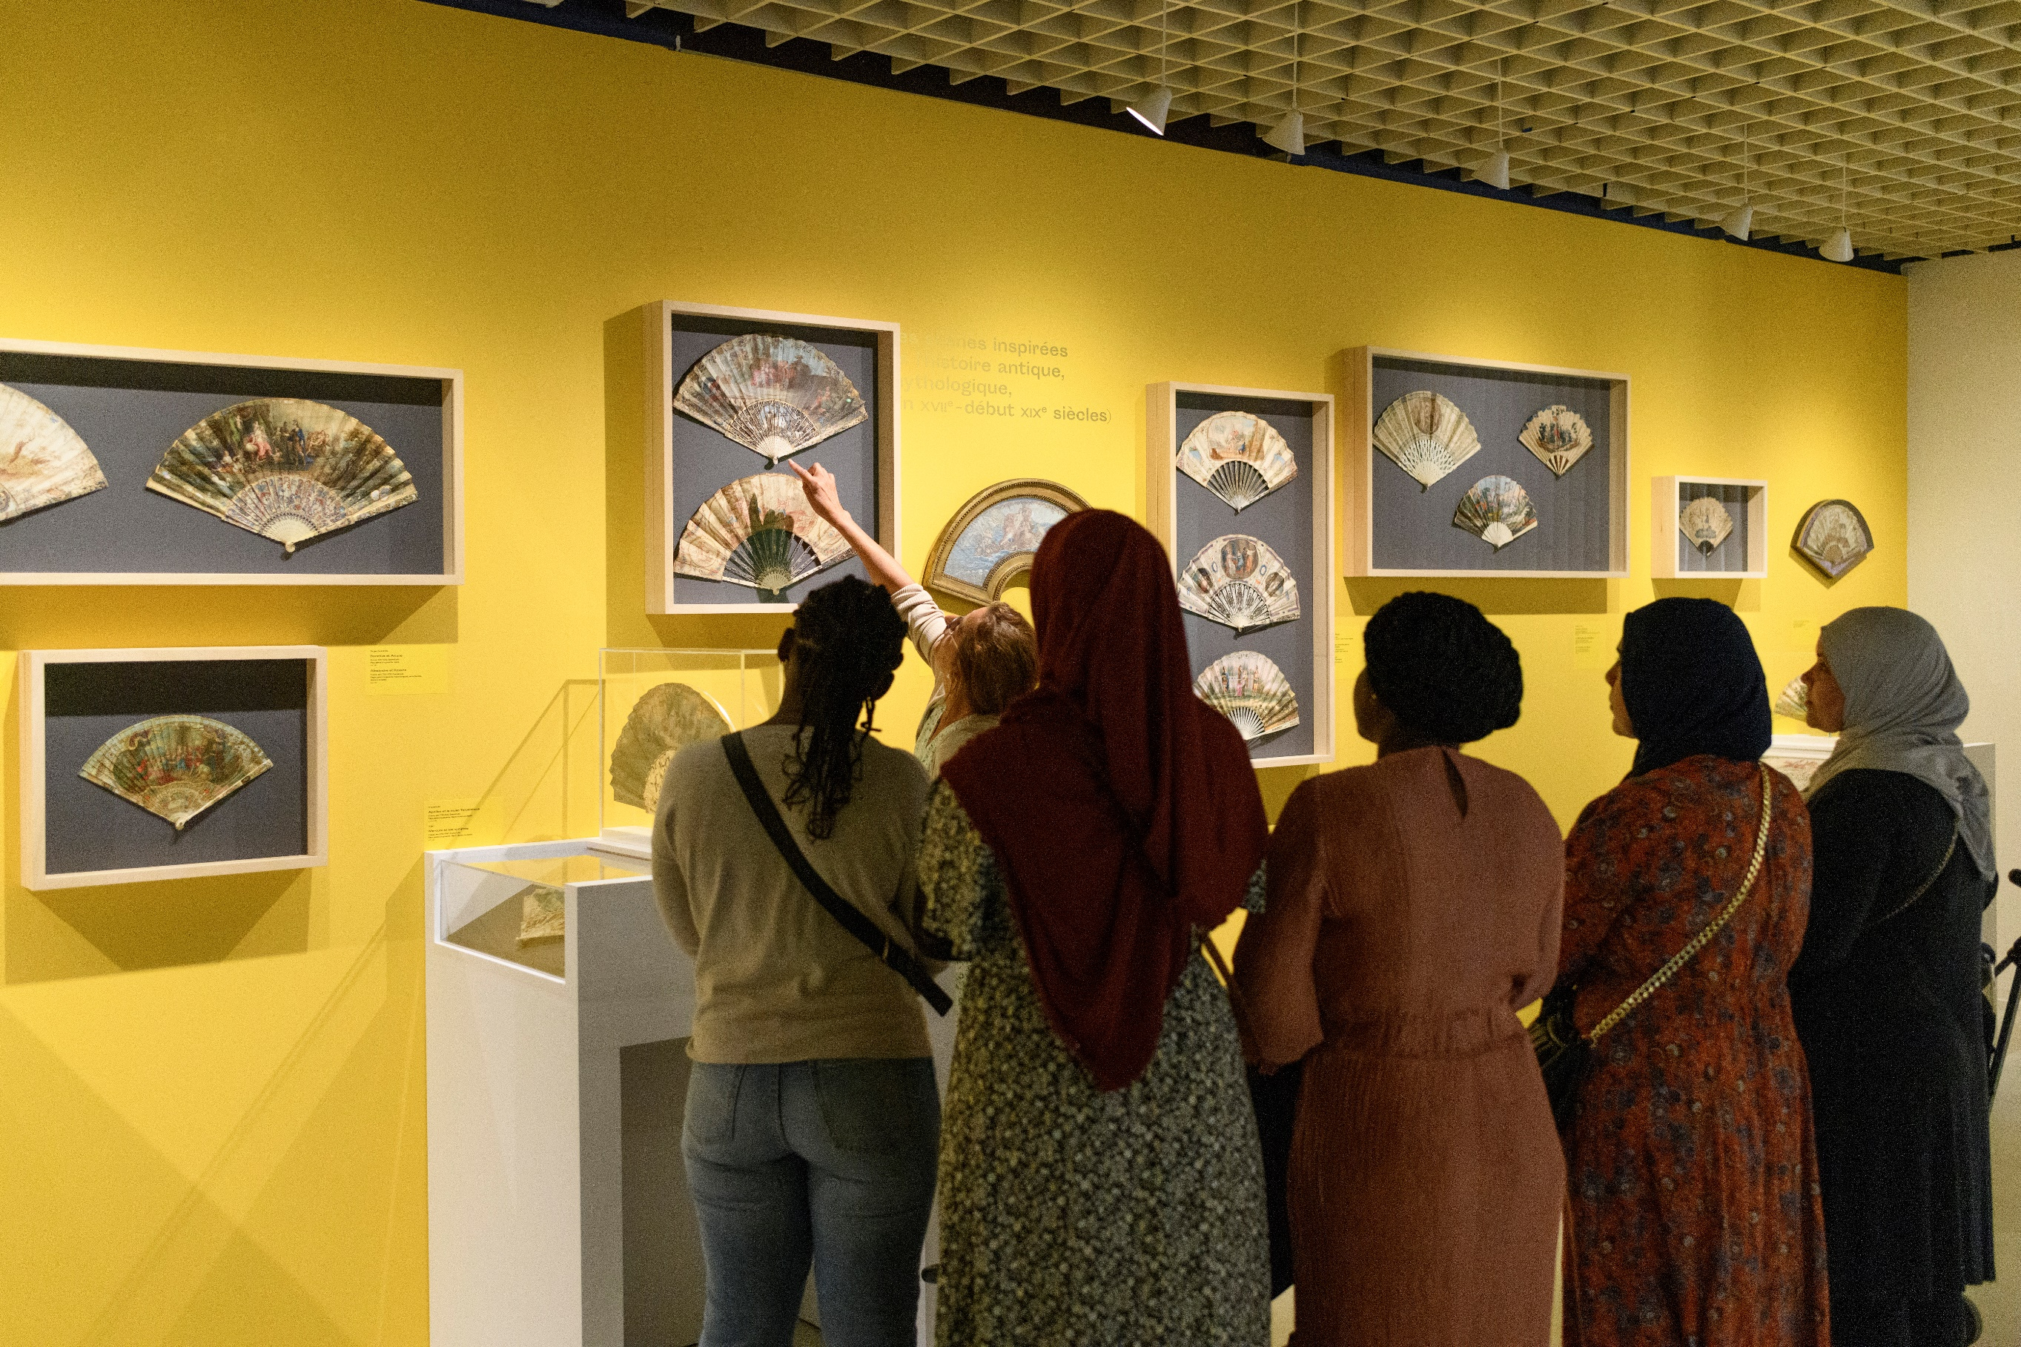

**Bilan** – Service Mediation Culturelle

Exposition « L’air du temps. Une histoire d’éventails du 17 -ème au 21 -ème siècles. »

Juin – novembre 2022

**Bilan**

**Individuels**

|  |  |  |
| --- | --- | --- |
| **Type de visite** | **Nombre de visites** | **Nombre de visiteurs** |
| Visite commentée adultes | 21 | **385** |

Dont 8 visites avec les collectionneurs

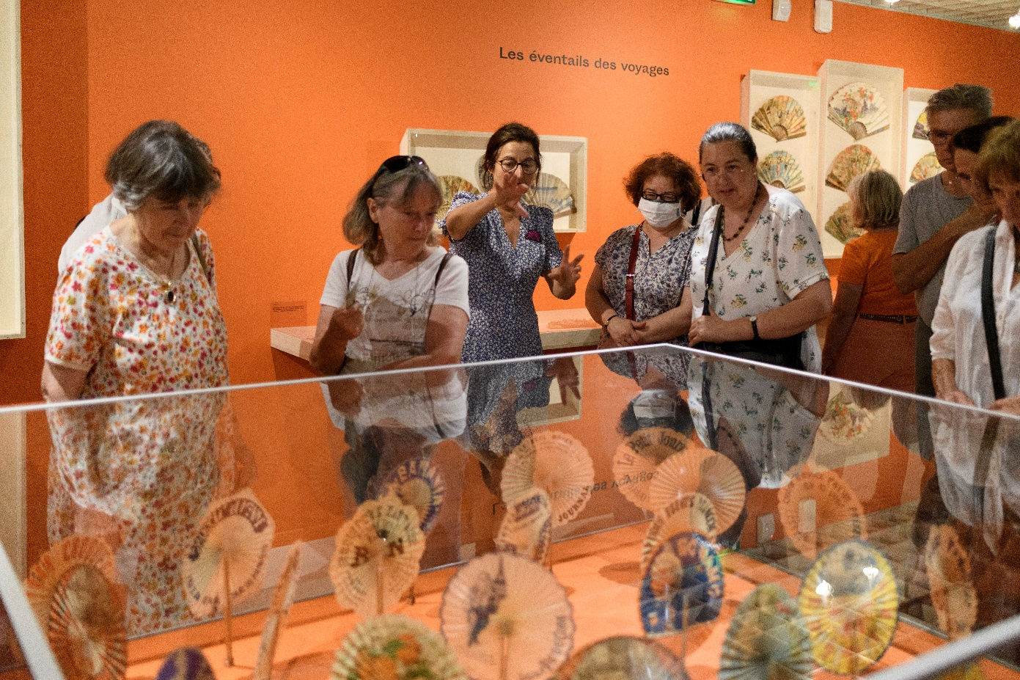

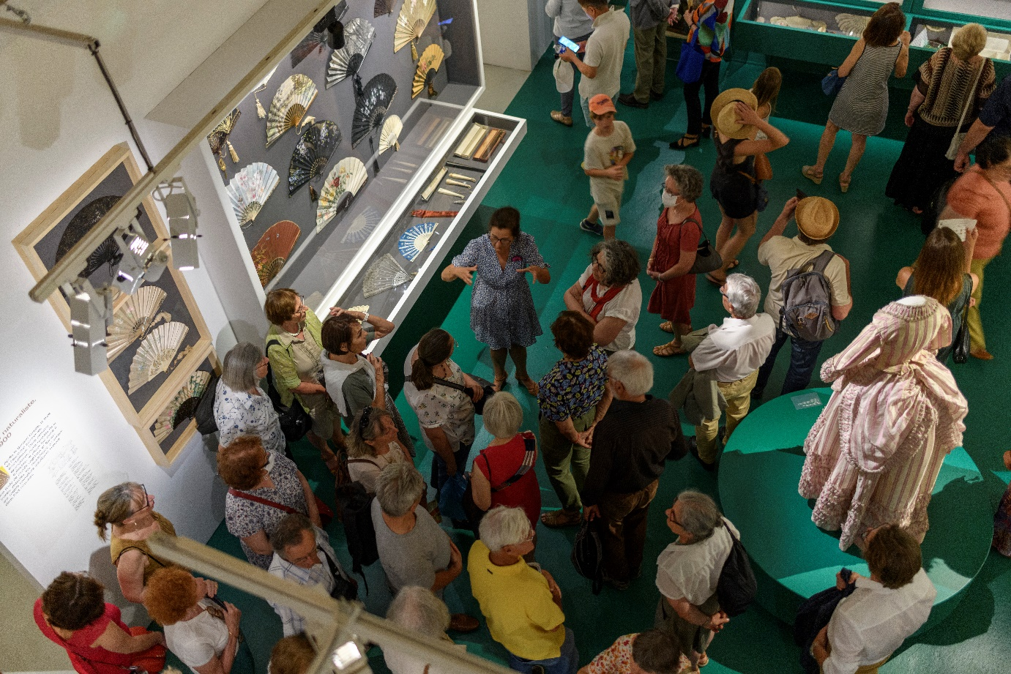

**Jeune Public et Ados**

|  |  |  |
| --- | --- | --- |
| **Type d’atelier** | **Nombre d’ateliers** | **Nombre de visiteurs** |
| « Courant d’air » 4/6 ans | 9 | 53 |
| « Agite ton éventail » 7/10 ans | 11 | 77 |
| Sous-total | 20 | 130 |
| Stage ados Illustration | 3 | 10 |
| Total | 23 | **140** |

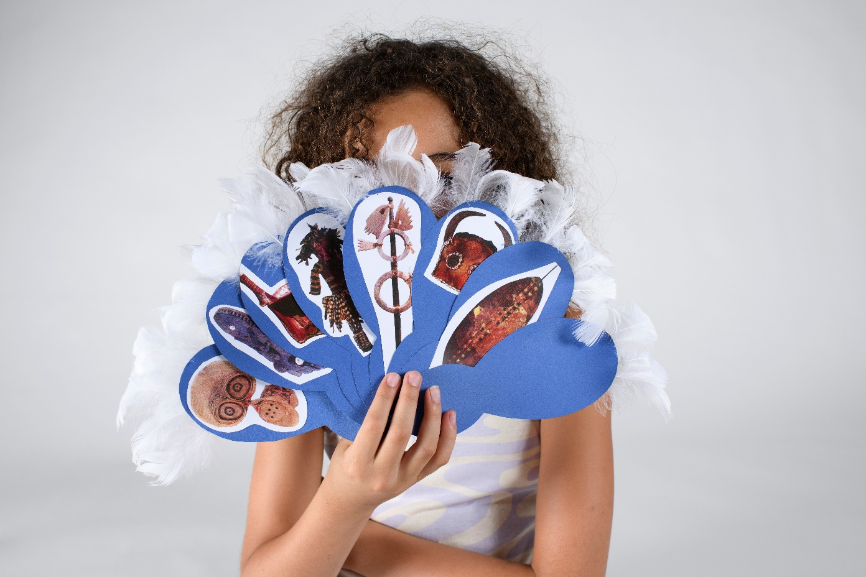

**Groupes**

|  |  |  |
| --- | --- | --- |
| **Type de visite** | **Nombre de groupes** | **Nombre de visiteurs** |
| Adultes | 27 | 559 |
| Scolaires (Premier et Second Degrés) | 12 | 237 |
| Etudiants | 9 | 157 |
| Périscolaires | 6 | 91 |
| Groupes aux besoins spécifiques | 9 | 185 |
| Total | 63 | **1229** |

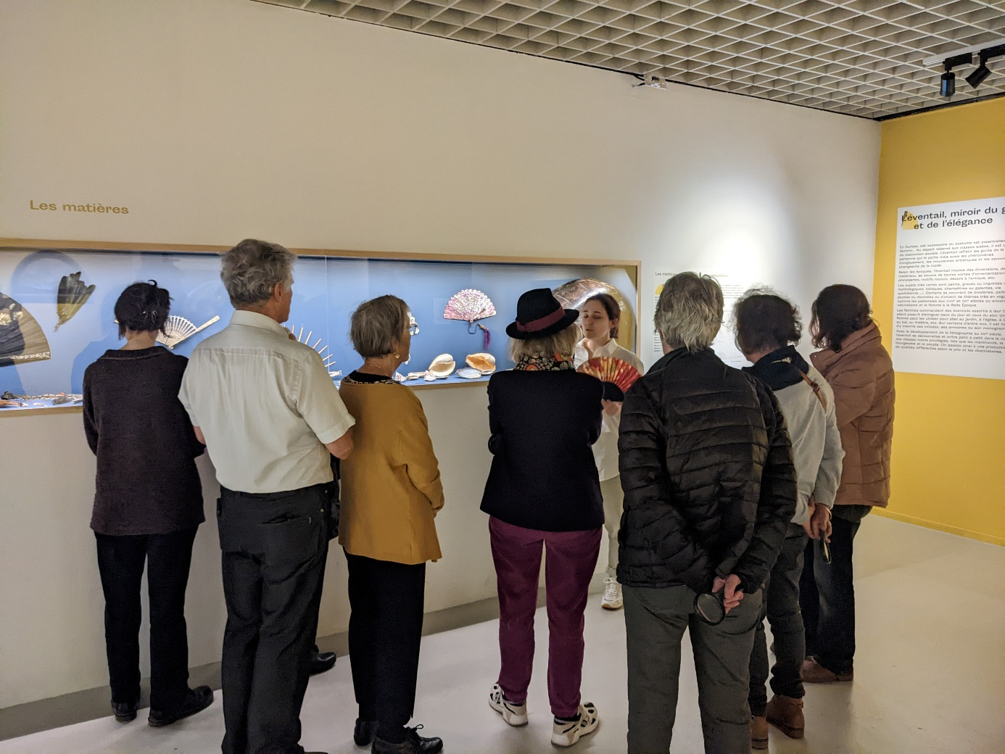

**Manifestations exceptionnelles**

|  |  |  |
| --- | --- | --- |
| **Type de manifestation** | **Nombre de manifestations** | **Nombre de participants** |
| Mois des fiertés  « Visite éventails, so queer… » | 1 | 26 |
| JEP 2022  Atelier Famille | 1 | 40 |
| Projet Opéra « Bal à Vienne » | 2 | 92 |
| Projet Opéra « Bal Années Folles » | 2 | 95 |
| Parcours Croisés avec le Musée des Arts Décoratifs et du Design - | 1 | 20 |
| **Total** | **7** | **273** |

**Projets Champ Social**

|  |  |  |
| --- | --- | --- |
| **Type de manifestation** | **Nombre de séances** | **Nombre de participants** |
| Projet « Gestu-Elles »  Associations Toutes à l’abri et Promofemmes | 11 (visites expo et une visite à l’Opéra de Bordeaux et/ou ateliers danse avec Raphaëlle Gault) | 15 participantes par séances |
| Restitution Projet « Gestu-Elles » - **performance danse dans l’exposition et exposition photos du projet dans le couloir de la médiation (expo itinérante dans les deux associations)** | 1 | 45 |

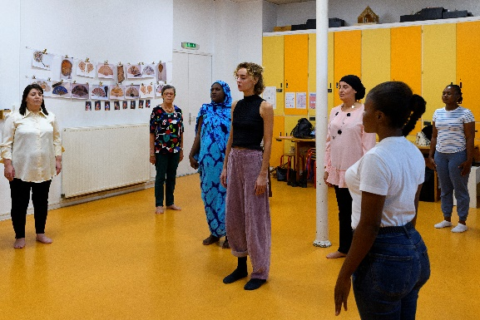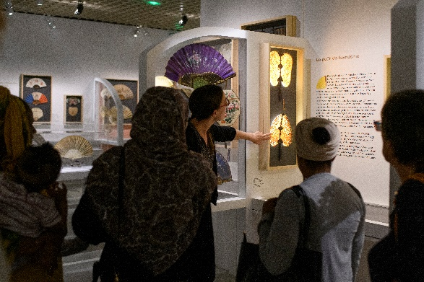

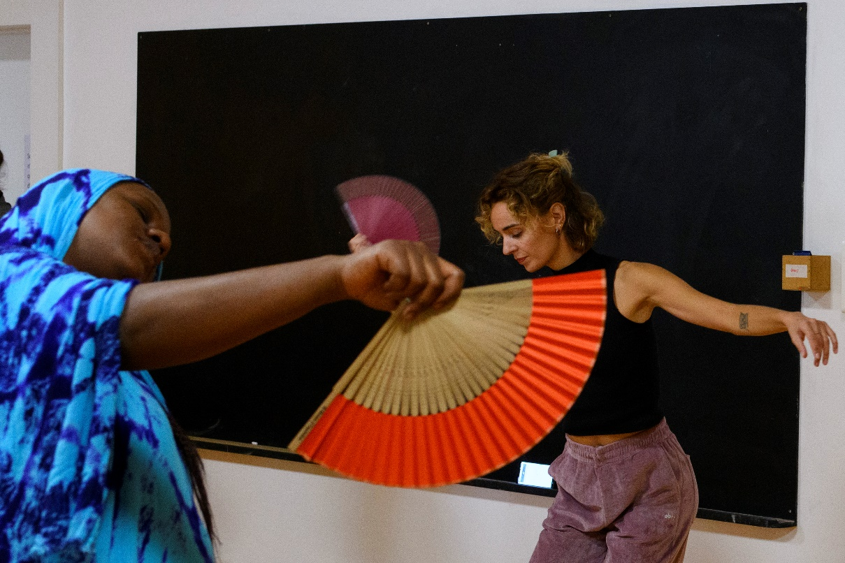

|  |  |  |
| --- | --- | --- |
| **Type de manifestation** | **Nombre de séances** | **Nombre de participants** |
| Maison Duvelleroy – atelier avec José Lévy  Associations Cultures du Cœur et « Vacances et Familles 33 » | 2 | 20 |

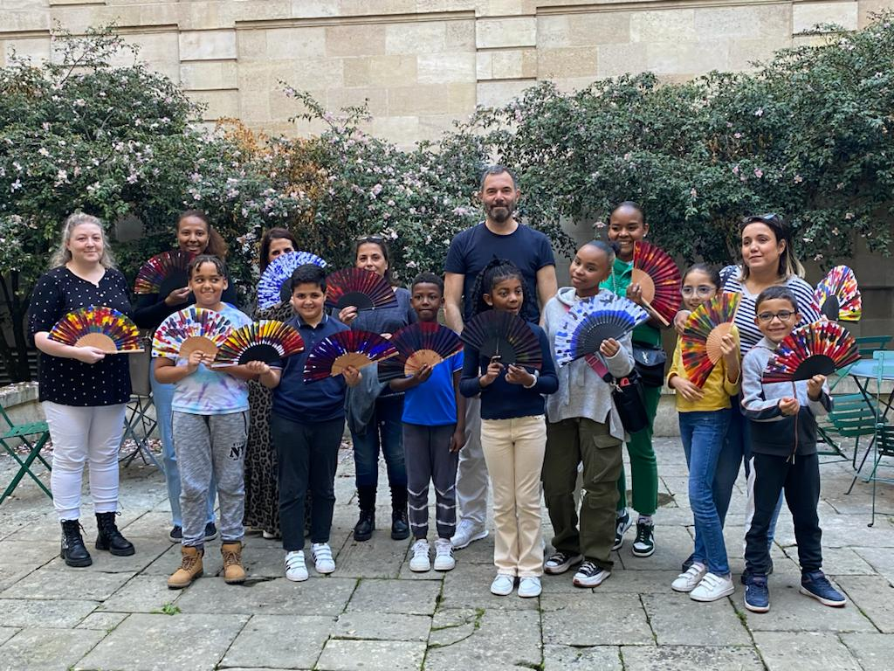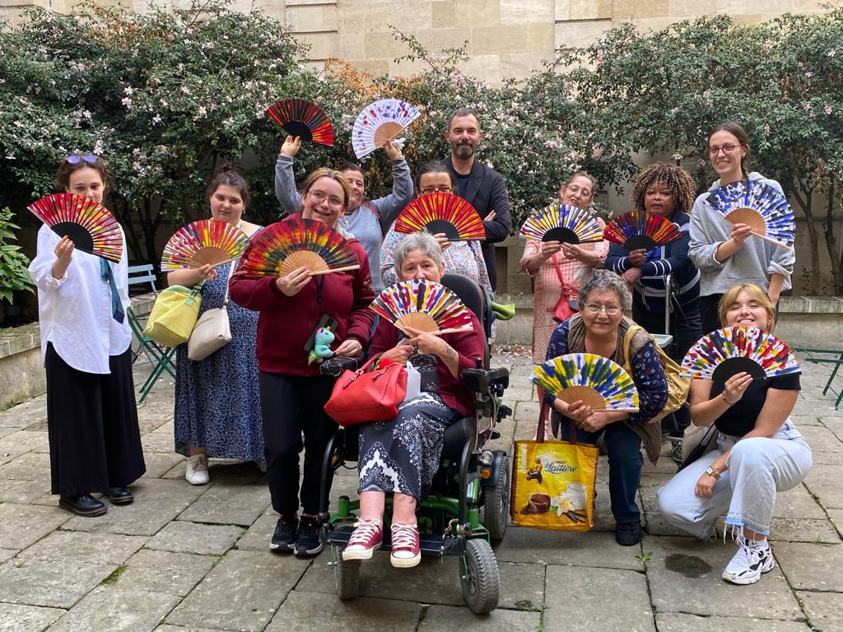

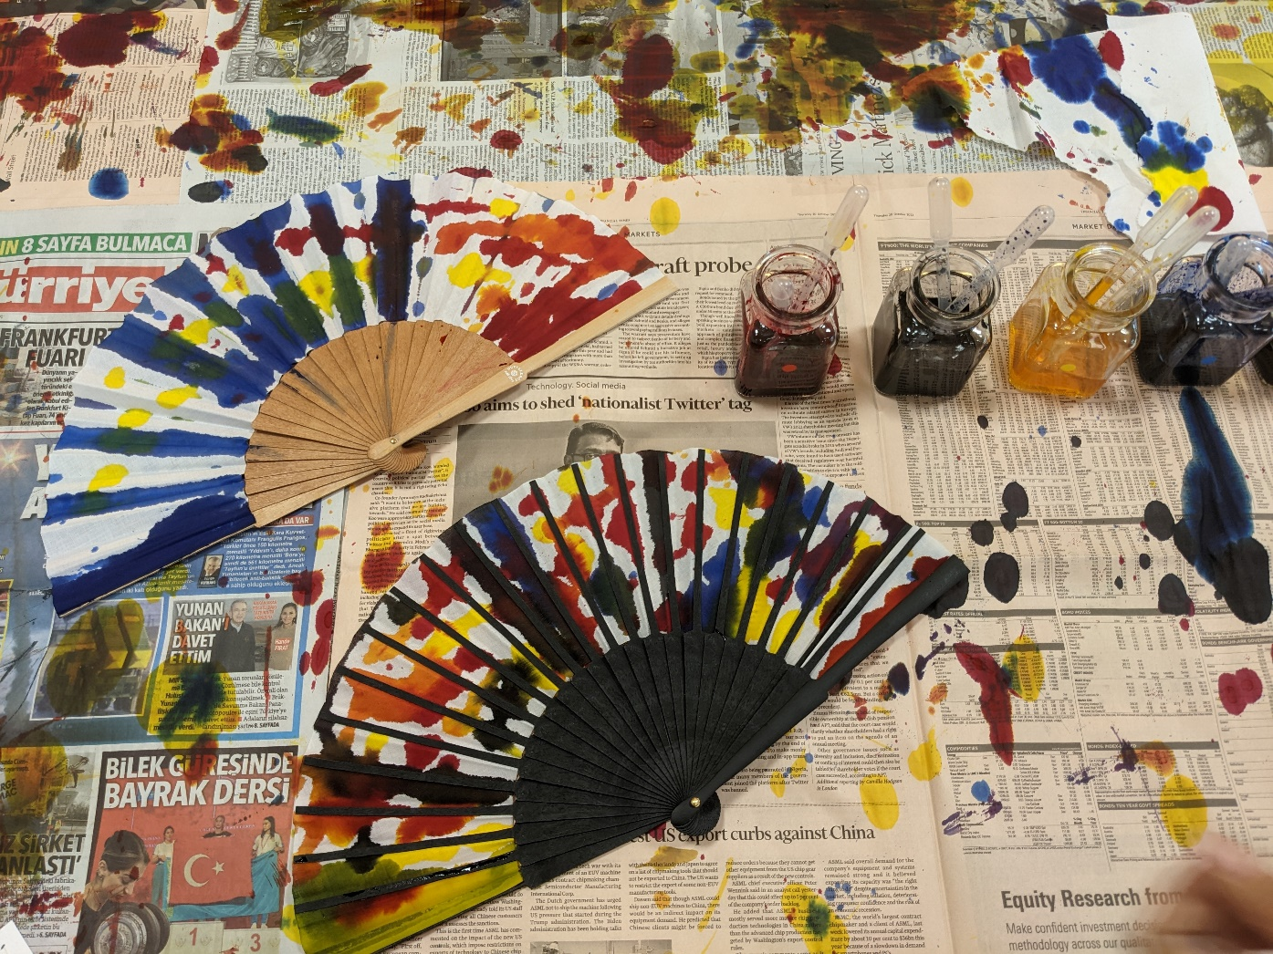

|  |  |  |
| --- | --- | --- |
| **Type de manifestation** | **Nombre de séances** | **Nombre de participants** |
| Journées octobre 2022 TAPAJ France **atelier éventails animé par deux jeunes Tapajeuses** | 2 | 20 |

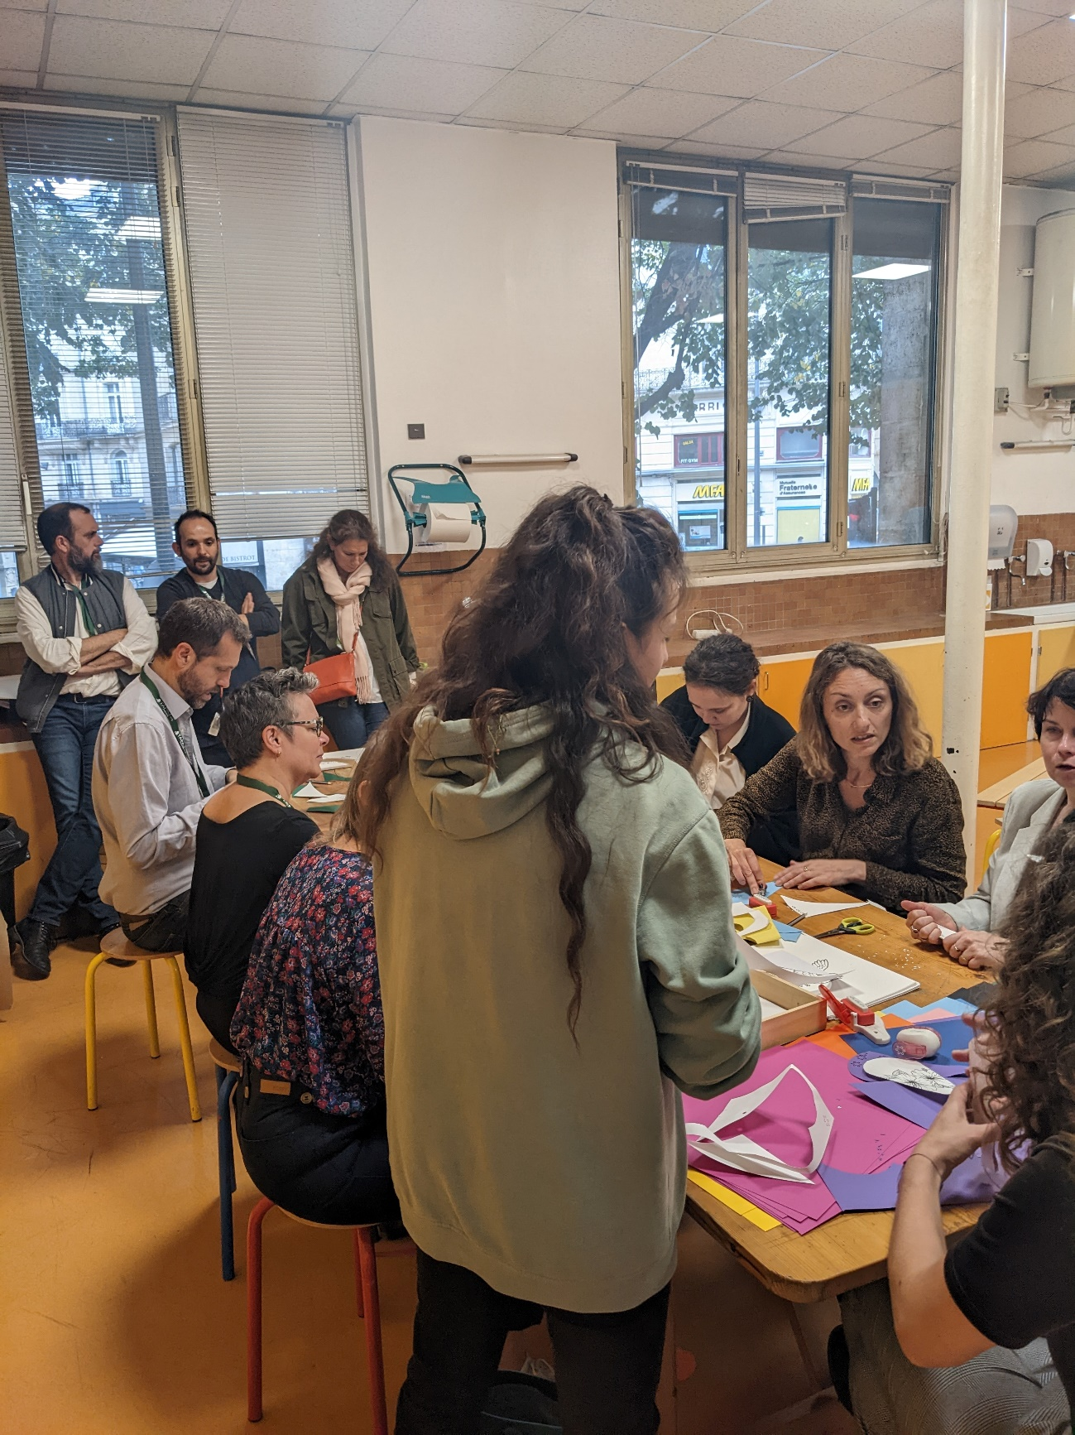

**Hors les murs Champ Social**

|  |  |  |
| --- | --- | --- |
| **Type de manifestation – atelier création d’éventails** | **Nombre de manifestations** | **Nombre de participants** |
| « Quartiers Sports – Mairie de Bordeaux » **atelier éventails co-animé par deux jeunes Tapajeuses** | 4 | 39 |

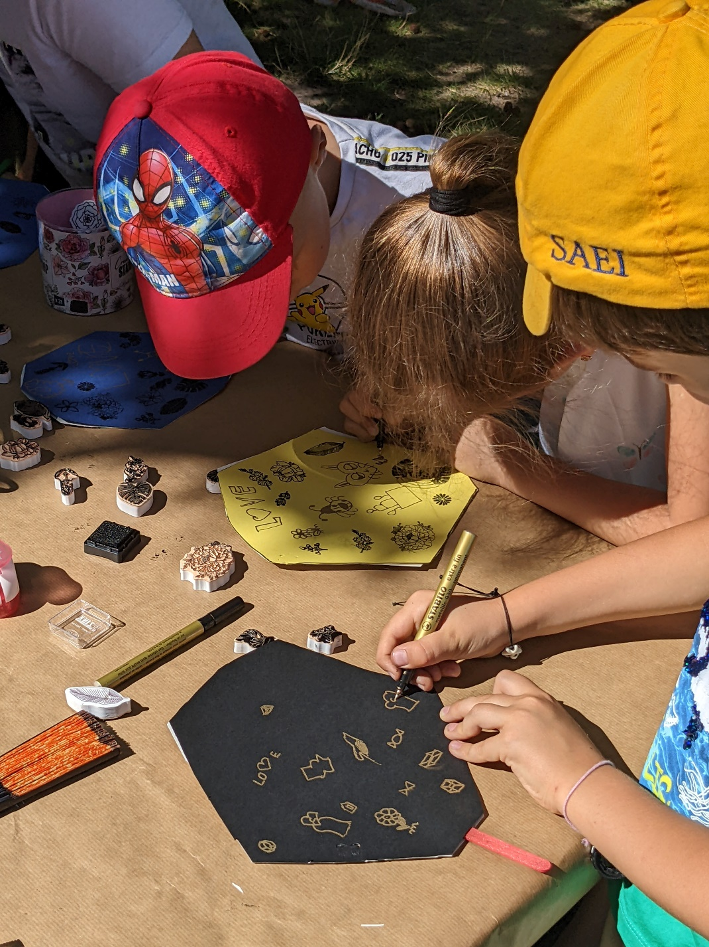

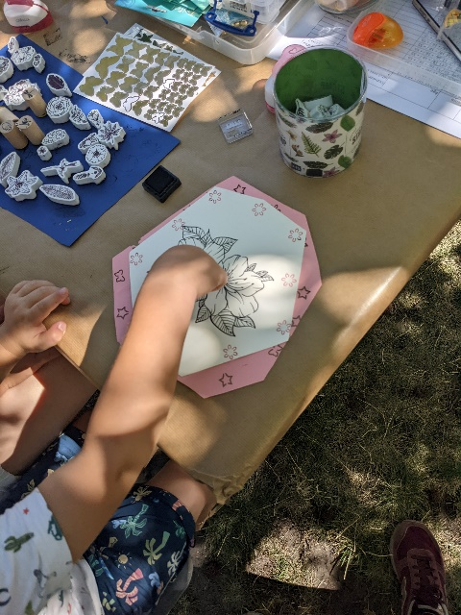

|  |  |  |
| --- | --- | --- |
| **Type de manifestation – atelier création d’éventails** | **Nombre de manifestations** | **Nombre de participants** |
| « Eté au Grand Parc »  Salles des Fêtes Bordeaux Grand Parc | 1 | 35 |

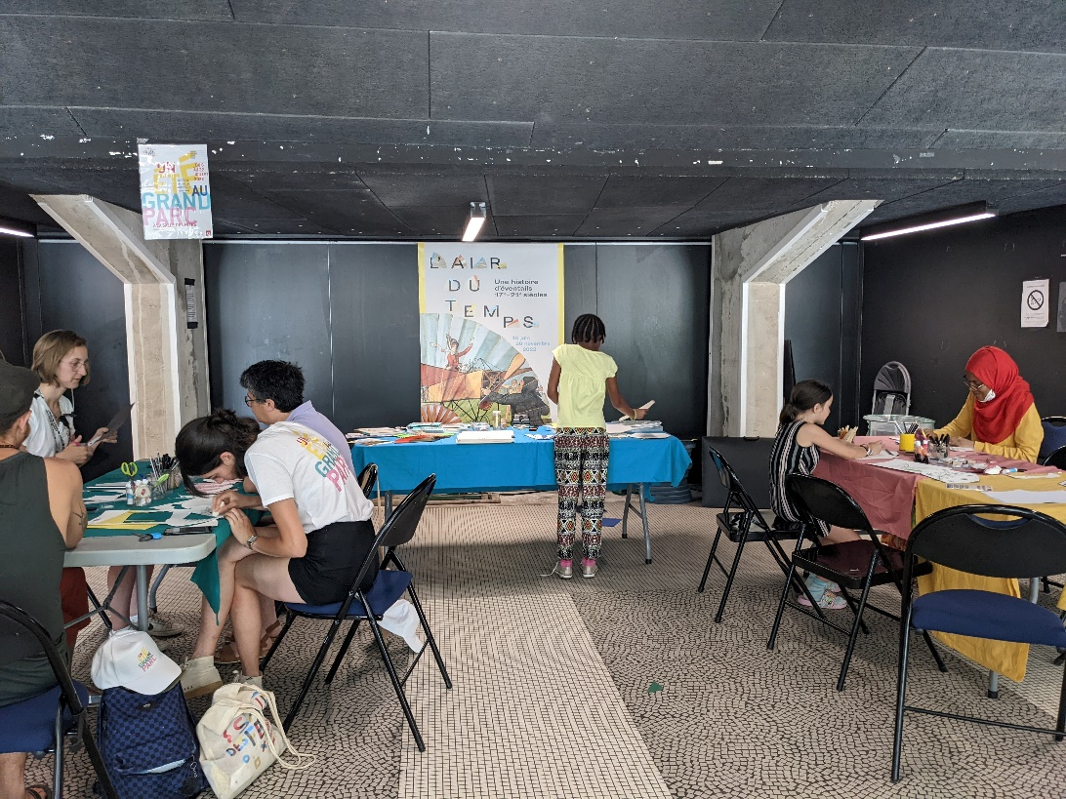

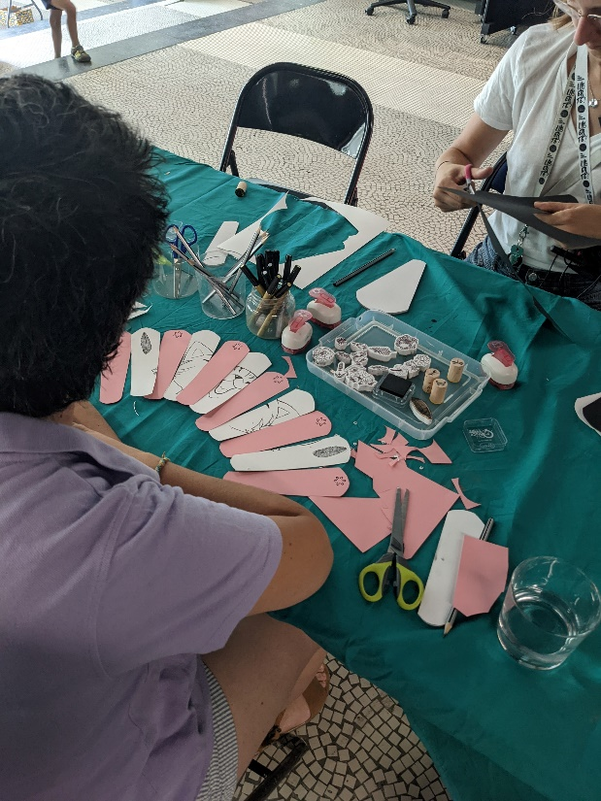

**Support de médiation**

1 livret jeu famille et enfants à partir de 6 ans.